МЕТОДИКА РАСЧЁТА ПОВЕДЕНИЯ ВРЕДНОГО ВЫБРОСА В АТМОСФЕРЕ

С.П. Четвериков, Т.Н.Симонова, Г.Г. Пятышкин
Донецкий национальный технический университет

К основным источникам загрязнения атмосферы относят промышленные комплексы чёрной, цветной металлургии, химической промышленности и т.д. Эти предприятия выбрасывают не только большое количество вредных газов, но они ещё и источники больших выбросов энергии в виде тепла и пара.
Известные инженерные методики расчёта оценивают локальную экологическую обстановку вокруг загрязняющих установок – труб, печей и т.д. и не рассматривают поведение выброса над источником, его поведение во времени и влияние на более обширное пространство атмосферы.
В предложенной работе рассматривается возможность оценки влияния вредного или теплового выброса на состояние атмосферы. Данная задача будет рассматриваться на примере испарения воды с поверхности водоёма (рисунок 1) и формулируется в следующей постановке: в прямоугольной области высотой Н км и длиной L км, участки нижней границы размерами L₁ и L₃ являются твёрдой поверхностью, а участок водной поверхности длиной L₂ расположен симметрично относительно всей области. Верхняя и вертикальные границы области являются проницаемыми для потока субстанций, на нижней водной поверхности выполняются граничные условия первого рода.
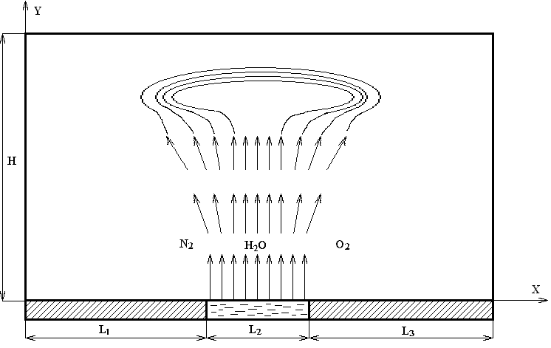
Рисунок 1 Схема исследуемой области.
Начальные параметры веществ, заполняющих исследуемую область, в основном соответствуют “Международной стандартной атмосфере Земли“. В её состав входят кислород и азот, а водяные пары и движение смеси газов отсутствуют. С момента времени τ>0 происходит испарение воды с поверхности водоёма, с известным удельным расходом. В поле силы тяжести водяной пар, поднимаясь в вверхние слои, изменяет все остальные параметры атмосферы: температуру, концентрации компонент, давление. Требуется проследить в последующие моменты времени за изменением этих параметров.
Система уравнений, описывающая исследуемый процесс в атмосфере состоит из уравнений переноса различных субстанций. Для двумерной области их удобно представить в следующем обобщённом виде:
$\frac{∂\left(ρ Φ\right)}{∂τ}+\sum_{j=1}^{2}{\left[\frac{∂}{∂x_{i}} (ρ V_{j} Φ)−\frac{∂}{∂⋅x_{j}} (Γ_{Φ} \frac{∂Φ}{∂x_{j}})\right]}=±S_{Φ}$ (1)
где Ф - искомая субстанция;
Г_{Ф} – коэффициент кондукции соответствующий Ф;
$ρ⋅V_{j}⋅Φ$ - конвективная составляющая переноса Ф;
S_{Ф} – источник (сток) искомой субстанции;
x₁, x₂ - координаты исследуемой области; x₁=>X, x₂=>Y
В систему уравнений необходимо включить:
-уравнения диффузии для компонентов 1-О₂, 2-N₂, 3-H₂O:
для кислорода $Φ≡C_{1}$,$ρ≡ρ_{1}$
$\frac{∂\left(ρ_{1}⋅C_{1}\right)}{∂τ}+\frac{∂}{∂x}(ρ_{1}⋅V_{X}⋅C_{1})+\frac{∂}{∂y}(ρ_{1}⋅V_{Y}⋅C_{1})=\frac{∂}{∂x}(ρ_{1}⋅D⋅\frac{∂C_{1}}{∂x})+\frac{∂}{∂x}(ρ_{1}⋅D⋅\frac{∂C_{1}}{∂y})±m_{C1}$ (2)
для азота $Φ≡C_{2}$,$ρ≡ρ_{2}$
$\frac{∂\left(ρ_{2}⋅C_{2}\right)}{∂τ}+\frac{∂}{∂x}(ρ_{2}⋅V_{X}⋅C_{2})+\frac{∂}{∂y}(ρ_{2}⋅V_{Y}⋅C_{2})=\frac{∂}{∂x}(ρ_{2}⋅D⋅\frac{∂С_{2}}{∂x})+\frac{∂}{∂x}(ρ_{2}⋅D⋅\frac{∂C_{2}}{∂y})±m_{C2}$ (3)
где D – коэффициент диффузии компонента в смесь, принимаем D=const;
m_{C1,} m_{C2} – источники (стоки), для данной задачи равные 0 т.к. отсутствуют хим. взаимодействия.
для водяного пара:
$С_{3}=1−С_{1}−С_{2}$ (4)
-уравнение движения для V_{X} и V_{Y}, $Φ≡V_{X},V_{Y}$.
$\frac{∂\left(ρ⋅V_{X}\right)}{∂τ}+\frac{∂}{∂x}(ρ⋅V_{X}⋅V_{X})+\frac{∂}{∂y}(ρ⋅V_{Y}⋅V_{X})=−\frac{∂P}{∂x}+\frac{∂τ_{\text{XX}}}{∂x}+\frac{∂τ_{\text{XY}}}{∂y}$ (5)
$\frac{∂\left(ρ⋅V_{Y}\right)}{∂τ}+\frac{∂}{∂x}(ρ⋅V_{X}⋅V_{Y})+\frac{∂}{∂y}(ρ⋅V_{Y}⋅V_{Y})=−\frac{∂P}{∂y}+\frac{∂τ_{\text{YX}}}{∂x}+\frac{∂τ_{\text{YY}}}{∂y}−ρ⋅g$ (6)
где τ_{ij} – тензор напряжения с касательными напряжениями по площадкам перпендикулярным осям X и Y.
-уравнение неразрывности:
$\frac{∂ρ}{∂τ}+\frac{∂\left(ρ⋅V_{X}\right)}{∂x}+\frac{∂\left(ρ⋅V_{Y}\right)}{∂y}=0$ (7)
-уравнение состояния:
$P=ρ⋅R⋅T$ (8)
-уравнение сохранения энергии в подвижной среде
$\begin{aligned}\frac{∂\left(ρ⋅С_{Р}⋅t\right)}{∂τ}+\frac{∂}{∂x}\left(ρ⋅C_{P}⋅t⋅V_{X}−λ⋅\frac{∂t}{∂x}\right)+\frac{∂}{∂y}\left(ρ⋅C_{P}⋅t⋅V_{Y}−λ⋅\frac{∂t}{∂y}\right)+\sum_{i=1}^{n}{h_{i}^{0}⋅m_{C}}= \\ \frac{∂P}{∂τ}−V_{X}⋅\frac{∂P}{∂x}+V_{Y}⋅\frac{∂P}{∂y}+\left\{τ_{\text{XX}}⋅\frac{∂V_{X}}{∂x}+τ_{\text{YX}}⋅\frac{∂V_{X}}{∂y}+τ_{\text{YY}}⋅\frac{∂V_{Y}}{∂y}+τ_{\text{XY}}⋅\frac{∂V_{Y}}{∂x}\right\}\end{aligned}$ (9)
Записанную систему уравнений дополняют граничными условиями для каждой субстанции. Решение поставленной задачи реализуется численным конечно-разностным методом.

